INTRODUÇÃO

COMPREENDER AS DIFICULDADES ENFRENTADAS  
FUNDAMENTOS DA COMPUTAÇÃO  
OS PROCESSOS DE PENSAMENTO

BASE DOS COMPUTADORES ATUAIS É A ALGEBRA BOOLEANA

1949 SURGE A LINGUAGEM DE PROGRAMAÇÃO/DE MAQUINA

PROBLEMAS COMPUTACIONAIS  
CADA ERA COM SUAS DIFICULDADES

PROBLEMA DE PERTENCER  
EX: NUMERO X PERTENCE A INTEIROS

PROBLEMAS DE BUSCA

PROBLEMAS DE OTIMIZAÇÃO  
EX: MAXIMINIZAR OU MINIMIZAR UMA FUNÇÃO EM APLICAÇÕES  
O QUE É UMA LINGUAGEM DE PROGRAMAÇÃO?

É UM AMETODO PADRONIZADO POR UM CONJUNTO DE REGRAS E SEMANTICA DE IMPLEMENTAÇÃO DE UM CÓDIGO FONTE

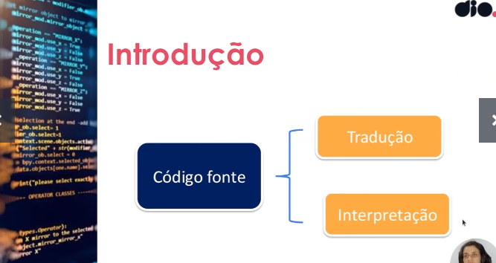

UM PROGRAMA É UM AMONTADO DE PALAVRAS SENÃO FOR POSSIVEL QUE O COMPUTADOR ENTENDA  
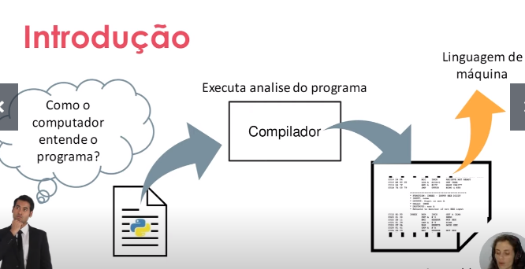

LINGUAGEM DE ALTO NIVEL – COMPILADOR- LINGUAGEM DE MAQUINA

ISSO É UMA TRADUÇÃO

INTERPRETAÇÃO:

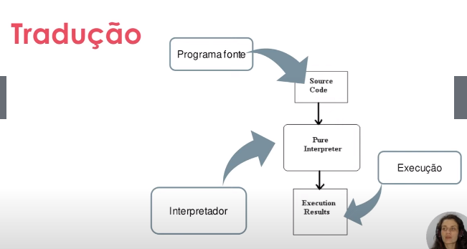

PROGRAMA FONTE (LINGUAGEM DE ALTO NIVEL)

TRADUÇÃO É MAIS RAPIDO E MENOR (C++ / JAVA)

INTERPRETAÇÃO MAIOR FLEXIBILIDADE (JAVASCRIPT/ RUBY)

EXISTE UMA BOA PRATICA DE PROGRAMAÇÃO?

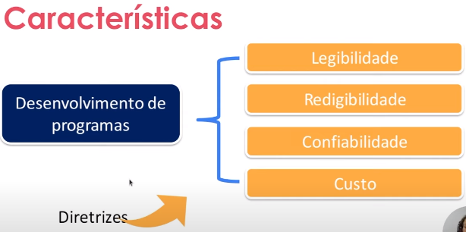

LEGIBILIDADE  
FACILIDADE D ELEITURA  
COMPREENSÃO ...

REDIGIBILIDADE  
FACILIDADE DE ESCRITA  
SIMPLICIDADE  
REUSO DO CÓDIGO  
EXPRESSIVIDADE

CONFIABILIDADE  
RELACIONA-SE A O QUE O CODIGO PODE FAZER/FOI PROGRAMADO  
VERIFICACÇÃO DE TIPO  
TRATAR EXCEÇÕES  
USO DE PONTEIRO

CUSTO  
ANALISE DE IMPACTO  
TREINAMENTO  
CODIFICAÇÃO  
COMPILAÇÃO  
EXECUÇÃO  
INFRA

OUTRAS CARACTERISTICAS  
ATUALIZAÇÃO  
USO PARA IA  
DISPONIBILIDADE DE FERRAMENTAS  
COMUNIDADE ATIVA  
ADOÇÃO PELO MERCADO

COMO COMPILADOR ANALISA NOSSO CODIGO?

ANALISE LEXICA  
FUNÇAÕ DELA É FAZER TODO PROGRAMA FONTE – CONHECIDOS COMO TOKENS  
VAI PARTICIONAR (IDENTIFICA ELEMENTOS – IDENTIFICADORES, NUMEROS, STRINGS E ELIMINAR ESPAÇOS E ETC) – CLASSIFICAR

SINTAXE É A FORMA QUE ELE DEFINE QUAL É A ESTRUTURA PARA CODIFICAÇÃO DENTRO DAQUELA LINGUISTICA

ANALISE SEMANTICA  
É O ESTUDO DO SGINIFCADO. ANALISE ESTA REALACIONADA AO ESTUDO DO SIGNIFICADO.  
É A LOGICA DO PROGRAMA. QUANDO NÃO FAZ O ESPERADO.

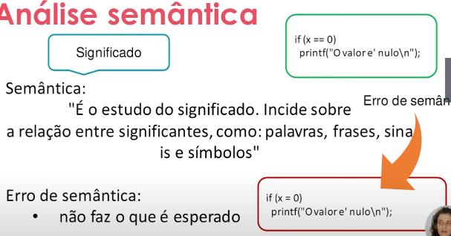

PARADIGMA DE PROGRAMAÇÃO?  
UM PARADIGMA POOSSUI REGRAS PARA SOLUCIONAR UM LIMITDADO AO CONTEXTO ESPECIFICO

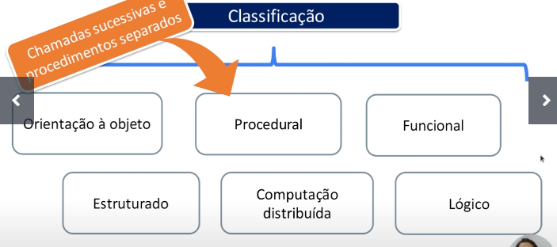

PARADIGMA ESTRUTURADO – LINGUAGEM C

CONCEITO:

SEQUENCIA, DECISÃO E INTERAÇÃO

TODAS AS INSTRUÇÕES SÃO EXECUTADAS EM SEQUENCIA

UTILIZAÇÃO

PROBLEMAS SIMPLES E DIRETOS  
APRENDER PROGRAMAÇÃO

ORIENTAÇÃO A OBJETO

ANALOGO AO MUNDO REAL

OQUEÉ UM OBJETO – BOTA, TELESCOPIO, MULHER, GATO, ONIBUS...ETC

DEFINIÇÃO – UM OBJETO É DESCRITO POR CARACTERISTICAS ESPECIFICAS, COMPORTAMENTOS E ESTADO

O QUE EU TENHO X SOU CAPAZ DE FAZER X COMO FAÇO

MODELO X ESCREVO X DESTAMPADA

